Федеральное государственное автономное образовательное учреждение высшего образования
«Национальный исследовательский университет ИТМО» Факультет программной инженерии и компьютерной техники

Отчет

по лабораторной работе №1
«Основные команды ОС семейства UNIX»
по дисциплине «Основы профессиональной деятельности» вариант 24330

Выполнил: Караганов П.Э., группа P3110
Преподаватель: Остапенко И.В.

Санкт-Петербург
~ 2022 ~

Задание 1
Создать приведенное в варианте дерево каталогов и файлов с содержимым. В качестве корня дерева использовать каталог lab0 своего домашнего каталога. Для создания и навигации по дереву использовать команды: mkdir, echo, cat, touch, ls, pwd, cd, more, cp, rm, rmdir, mv.
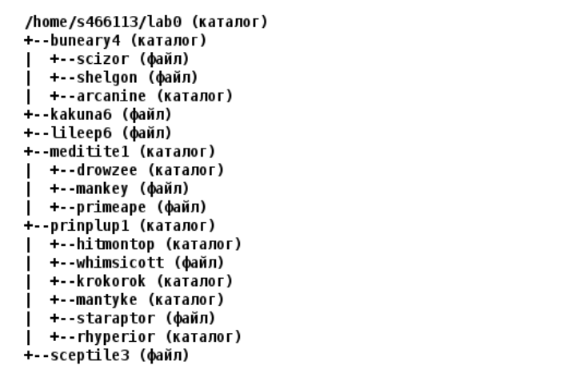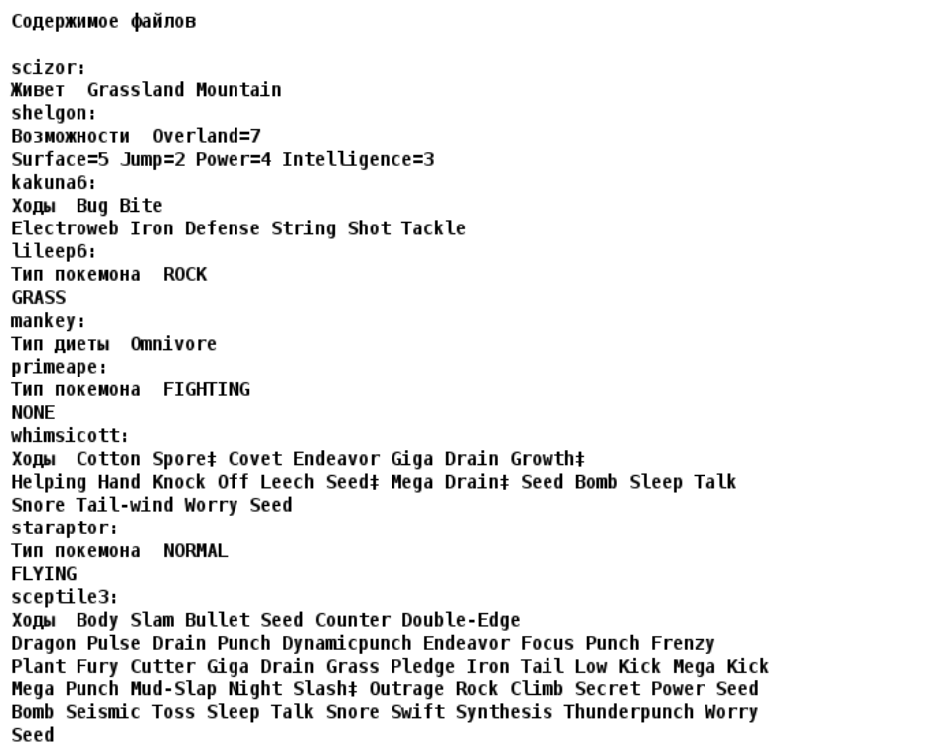
#-e -- включить поддержку вывода Escape последовательностей;
echo -e "======================== Start ========================\n"

mkdir lab0
cd lab0

# -p или --parents - создаёт все директории, которые указыны внутри пути
#если уже какая-то дирекория существуте, то придупреждений нет
mkdir -p buneary4
mkdir -p buneary4/arcanine
mkdir -p meditite1
mkdir -p meditite1/drowzee
mkdir -p prinplup1
mkdir -p prinplup1/hitmontop
mkdir -p prinplup1/krokorok
mkdir -p prinplup1/mantyke
mkdir -p prinplup1/rhyperior

# touch — команда Unix, предназначенная для установки времени последнего изменения файла или доступа в текущее время.
# Также используется для создания пустых файлов.
touch buneary4/scizor
touch buneary4/shelgon
touch kakuna6
touch lileep6
touch meditite1/mankey
touch meditite1/primeape
touch prinplup1/whimsicott
touch prinplup1/staraptor
touch sceptile3

echo -e "Живет Grassland Mountain" > buneary4/scizor
echo -e "Возможности Overland=7\nSurface=5 Jump=2 Power=4 Intelligence=3" > buneary4/shelgon
echo -e "Ходы Bug Bite\nElectroweb Iron Defense String Shot Tackle" > kakuna6
echo -e "Тип покемона ROCK\nGRASS" > lileep6
echo -e "Тип диеты\nOmnivore" > meditite1/mankey
echo -e "Тип покемона FIGHTING\nNONE" > meditite1/primeape
echo -e "Ходы Cotton Spore# Covet Endeavor Giga Drain Growtht#\nHelping Hand Knock Off Leech Seed# Mega Drain# Seed Bomb Sleep Talk\nSnore Tail-wind Worry Seed" > prinplup1/whimsicott
echo -e "Тип покемона\tNORMAL\nFLYING" > prinplup1/staraptor
echo -e "Ходы Body Slam Bullet Seed Counter Double-Edge\nDragon Pulse Drain Punch Dynamicpunch Endeavor Focus Punch Frenzy\nPlant Fury Cutter Giga Drain Grass Pledge Iron Tail Low Kick Mega Kick\nMega Punch Mud-Slap Night Slash+ Outrage Rock Climb Secret Power Seed\nBomb Seismic Toss Sleep Talk Snore Swift Synthesis Thunderpunch Worry\nSeed" > sceptile3

Задание 2
Установить согласно заданию права на файлы и каталоги при помощи команды chmod, используя различные способы указания прав.
  - buneary4: -wxrw--wxekans:

chmod 363 buneary4

  - scizor: владелец должен не иметь никаких прав; группа-владелец должна не иметь никаких прав; остальные пользователи должны читать и записывать файл:

chmod 006 buneary4/scizor

  - shelgon: ---rw----:

chmod 060 buneary4/shelgon

  - arcanine: владелец должен читать, записывать директорию и переходить в нее; группа-владелец должна читать и записывать директорию; остальные пользователи должны читать директорию:

chmod 764 buneary4/arcanine

  - kakuna6: владелец должен читать и записывать файл; группа-владелец должна записывать файл; остальные пользователи должны читать файл:

chmod 624 kakuna6

  - lileep6: rw--w-r--:

chmod 624 lileep6

  - meditite1: права 571:

chmod 571 meditite1

  - drowzee: -wxrw—wx:

chmod 363 meditite1/drowzee

  - mankey: r--------:

chmod 400 meditite1/mankey

  - primeape: владелец должен читать файл; группа-владелец должна не иметь никаких прав; остальные пользователи должны читать файл:

chmod 404 meditite1/primeape

  - prinplup1: владелец должен читать директорию и переходить в нее; группа-владелец должна читать, записывать директорию и переходить в нее; остальные пользователи должны записывать директорию и переходить в нее:

chmod 573 prinplup1

  - hitmontop: rwx-wx-wx:

chmod 733 prinplup1/hitmontop

  - whimsicott: права 444:

chmod 444 prinplup1/whimsicott

  - krokorok: права 755:

chmod 755 prinplup1/krokorok

  - mantyke: права 307:

chmod 307 prinplup1/mantyke

  - staraptor: ---r--r--:

chmod 044 prinplup1/staraptor

  - rhyperior: права 771:

chmod 771 prinplup1/rhyperior

  - sceptile3: r--r--r--:

chmod 444 sceptile3

Задание 3
Скопировать часть дерева и создать ссылки внутри дерева согласно заданию, при помощи команд cp и ln, а также команды cat и перенаправления ввода-вывода.

  - Скопировать рекурсивно директорию meditite1 в директорию lab0/prinplup1/rhyperior
#Команда выдаст ошибку т.к. у drowzee нет прав на чтение
#Выдаем необходимые права и убираем их после копирования
chmod u+r meditite1/drowzee
cp -r meditite1 prinplup1/rhyperior
chmod u-r meditite1/drowzee

  - скопировать содержимое файла lileep6 в новый файл lab0/buneary4/shelgonlileep

cp lileep6 buneary4/shelgonlileep

  - объеденить содержимое файлов lab0/prinplup1/staraptor, lab0/meditite1/mankey, в новый файл lab0/lileep6_91

#Команда выдаст ошибку т.к. у staraptor нет прав на чтение
#Выдаем необходимые права и убираем их после выполнения задания
chmod u+r prinplup1/staraptor
cat prinplup1/staraptor meditite1/mankey > lileep6_91
chmod u-r prinplup1/staraptor

  - cоздать символическую ссылку для файла lileep6 с именем lab0/meditite1/primeapelileep

#Команда выдаст ошибку т.к. у meditite1 нет прав на запись
#Выдаем необходимые права и убираем их после создания ссылки
chmod u+w meditite1
ln -s lileep6 meditite1/primeapelileep
chmod u-w meditite1

  - создать символическую ссылку c именем Copy_46 на директорию buneary4 в каталоге lab0

ln -s buneary4 Copy_46

  - скопировать файл lileep6 в директорию lab0/buneary4/arcanine

cp lileep6 buneary4/arcanine

  - cоздать жесткую ссылку для файла kakuna6 с именем lab0/meditite1/primeapekakuna

#Команда выдаст ошибку т.к. у meditite1 нет прав на запись
#Выдаем необходимые права и убираем их после создания ссылки
chmod u+w meditite1
ln kakuna6 meditite1/primeapekakuna
chmod u-w meditite1

Итоговое дерево файлов, после выполнения 3 задания
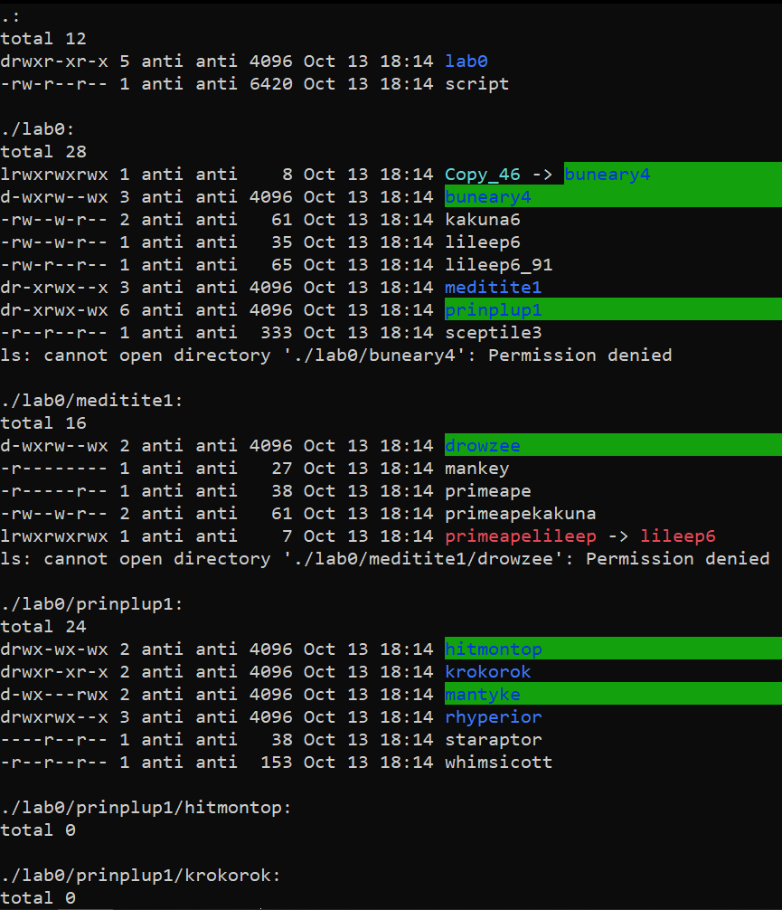
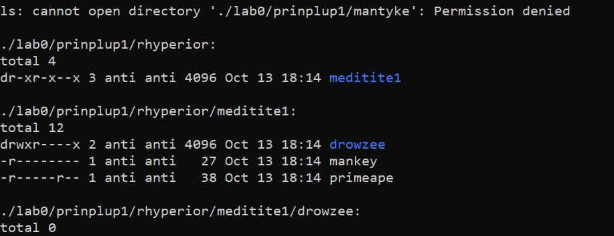

Задание 4
Используя команды cat, wc, ls, head, tail, echo, sort, grep выполнить в соответствии с вариантом задания поиск и фильтрацию файлов, каталогов и содержащихся в них данных.

  - Подсчитать количество символов содержимого файлов: mankey, primeape, отсортировать вывод по уменьшению количества, ошибки доступа перенаправить в файл в директории /tmp
wc -m meditite1/mankey meditite1/primeape | sort -r 2> /tmp/errors

  - Вывести рекурсивно список имен файлов в директории buneary4, список отсортировать по имени a->z, ошибки доступа не подавлять и не перенаправлять

#Команда выдаст ошибку т.к. у buneary4 нет прав на чтение
#Выдаем необходимые права и убираем их после фильтрации
chmod u+r buneary4
ls -Rl buneary4 | grep '^-' | sort -k7
chmod u-r buneary4

  - Вывести содержимое файлов: scizor, shelgon, mankey, primeape, whimsicott с номерами строк, исключить строки, содержащие "rry", регистр символов игнорировать, добавить вывод ошибок доступа в стандартный поток вывода

#Команда выдаст ошибку т.к. у buneary4, buneary4/scizor и buneary4/shelgon нет прав на чтение
#Выдаем необходимые права и убираем их после фильтрации
chmod u+r buneary4; chmod u+r buneary4/scizor; chmod u+r buneary4/shelgon
cat -n buneary4/scizor buneary4/shelgon meditite1/mankey meditite1/primeape prinplup1/whimsicott | grep -vi 'rry' 2>&1
chmod u-r buneary4; chmod u-r buneary4/scizor; chmod u-r buneary4/shelgon

  - Вывести список имен файлов в директории meditite1, список отсортировать по имени a->z, ошибки доступа не подавлять и не перенаправлять

ls -l meditite1 | sort -k1 | grep '^-' | sort -k8

  - Вывести три первых элемента рекурсивного списка имен и атрибутов файлов в директории lab0, список отсортировать по возрастанию размера, ошибки доступа перенаправить в файл в директории /tmp

#Команда выдаст ошибку т.к. у buneary4, meditite1/drowzee и prinplup1/mantyke нет прав на чтение
#Выдаем необходимые права и убираем их после фильтрации
chmod u+r buneary4; chmod u+r meditite1/drowzee; chmod u+r prinplup1/mantyke;
ls -Rl | grep '^-' | sort -r | head -3 2>> /tmp/errors
chmod u-r buneary4; chmod u-r meditite1/drowzee; chmod u-r prinplup1/mantyke;

  - Вывести рекурсивно список имен и атрибутов файлов в директории lab0, содержащих строку "le", список отсортировать по убыванию размера, подавить вывод ошибок доступа
#Команда выдаст ошибку т.к. у buneary4, meditite1/drowzee и prinplup1/mantyke нет прав на чтение
#Выдаем необходимые права и убираем их после фильтрации
chmod u+r buneary4; chmod u+r meditite1/drowzee; chmod u+r prinplup1/mantyke;
ls -Rl | grep '^-' | grep 'le' | sort 2>/dev/null
chmod u-r buneary4; chmod u-r meditite1/drowzee; chmod u-r prinplup1/mantyke;

Задание 5
Выполнить удаление файлов и каталогов при помощи команд rm и rmdir согласно варианту задания.

  - Удалить файл sceptile3

rm -rf sceptile3

  - Удалить файл lab0/prinplup1/staraptor

#Команда выдаст ошибку т.к. у prinplup1 нет прав на запись
#Выдаем необходимые права и убираем их после удаления
chmod u+w prinplup1
rm -rf prinplup1/staraptor
chmod u-w prinplup1

  - Удалить символические ссылки lab0/meditite1/primeapelile*

#Команда выдаст ошибку т.к. у meditite1 нет прав на запись
#Выдаем необходимые права и убираем их после удаления
chmod u+w meditite1
ls -l meditite1 | grep '^l' | rm -rf meditite1/primeapelile*
chmod u-w meditite1

  - Удалить жесткие ссылки lab0/meditite1/primeapekaku*

#Команда выдаст ошибку т.к. у meditite1 нет прав на запись
#Выдаем необходимые права и убираем их после удаления
chmod u+w meditite1
rm -rf meditite1/primeapekaku*
chmod u-w meditite1

  - Удалить директорию meditite1

#Команда выдаст ошибку т.к. у meditite1 нет прав на запись
#Выдаем необходимые права и удалим директорию
chmod u+w meditite1
rm -rf meditite1

  - Удалить директорию lab0/prinplup1/hitmontop

#Команда выдаст ошибку т.к. у prinplup1 нет прав на запись
#Выдаем необходимые права и убираем их после удаления
chmod u+w prinplup1
rm -rf prinplup1/hitmontop
chmod u-w prinplup1

Вывод
В ходе выполнения данной лабораторной работы я познакомился с терминалом ОС семейства UNIX и изучил различные команды. С помощью этих команд я написал скрипт, который создаёт директорию и как-то реорганизует эту директорию. В общем, мне понравилась эта лабораторная работа так как я узнал много чего нового и полезного

